ANEXO N° 2
TABLA DE COSTOS Y TIEMPOS MÁXIMOS POR PROCESO (REFERENCIAL)
BONO LEGAL DE AGUAS

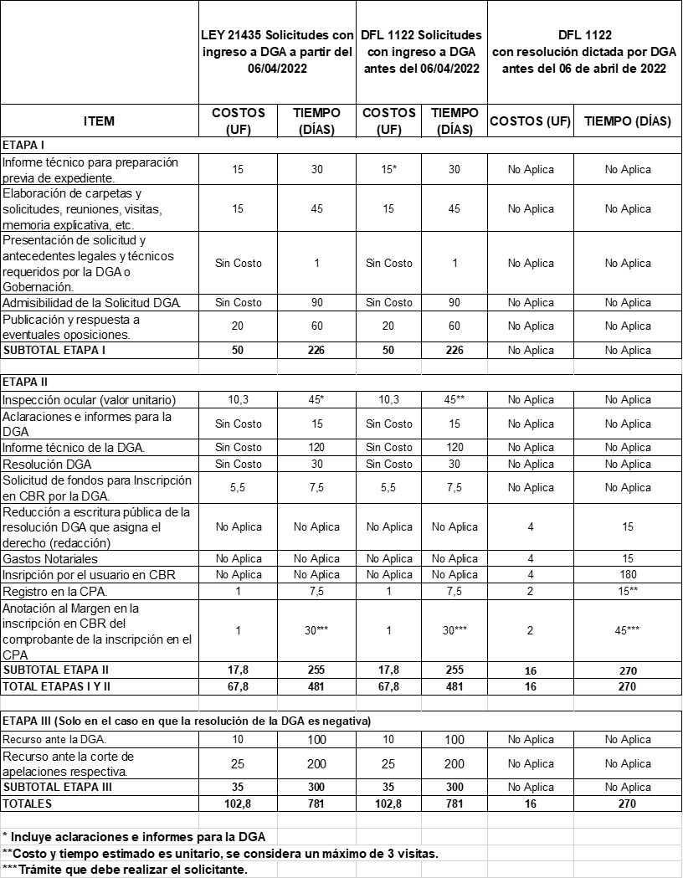
1. Constitución de derechos de aprovechamiento de aguas

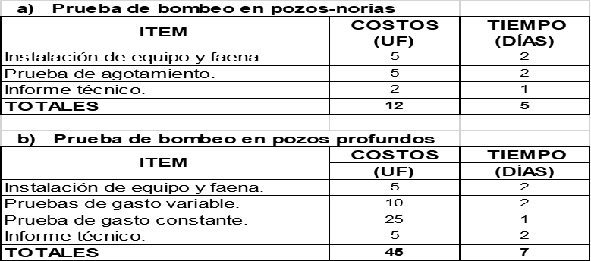

Las pruebas de bombeos se realizarán de acuerdo los requisitos técnicos del “Manual de Normas y Procedimientos para la Administración de Recursos Hídricos

- Regularización de derechos de aprovechamiento de aguas (Disposiciones Transitorias: Artículos 1, 2 y 5 del Código de Aguas Vigente)

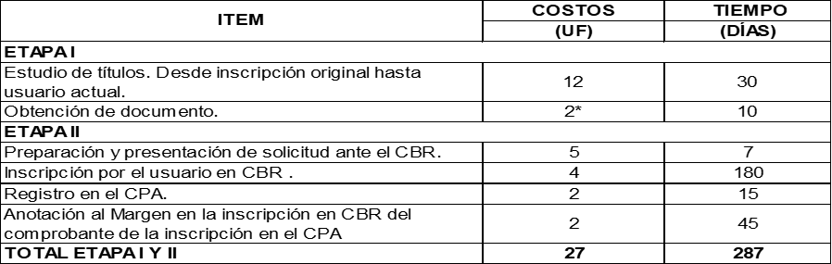
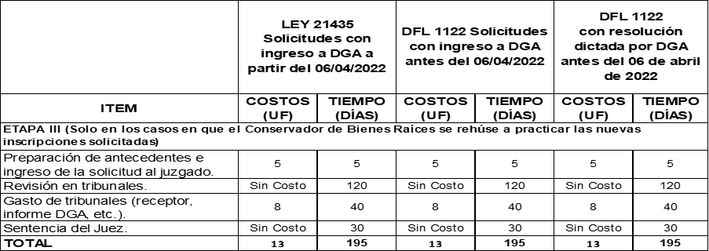
  - Artículo 1

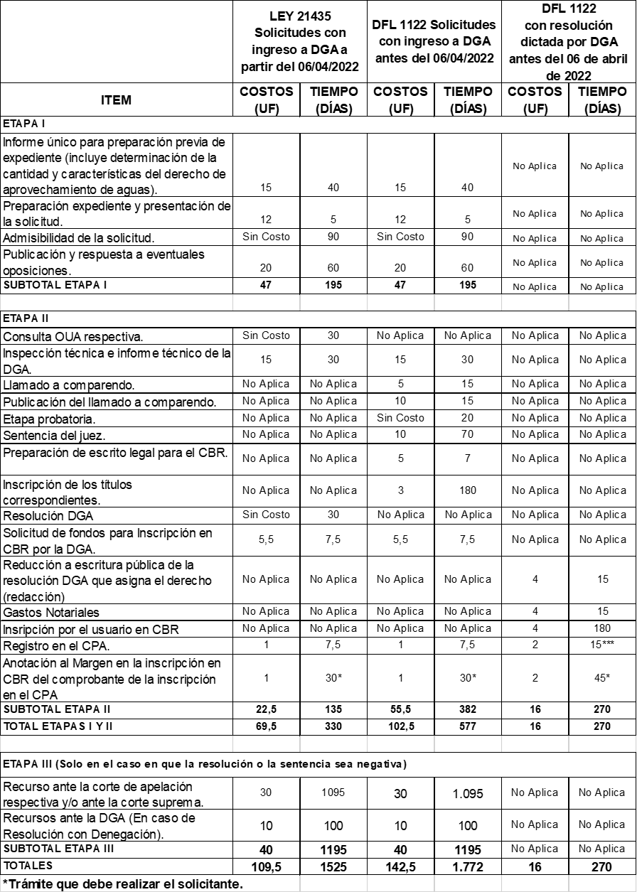
  - Artículo 2

Peritaje técnico (solicitado por Juez)
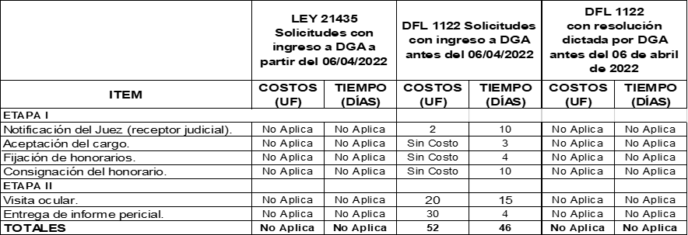

  - Artículo 5
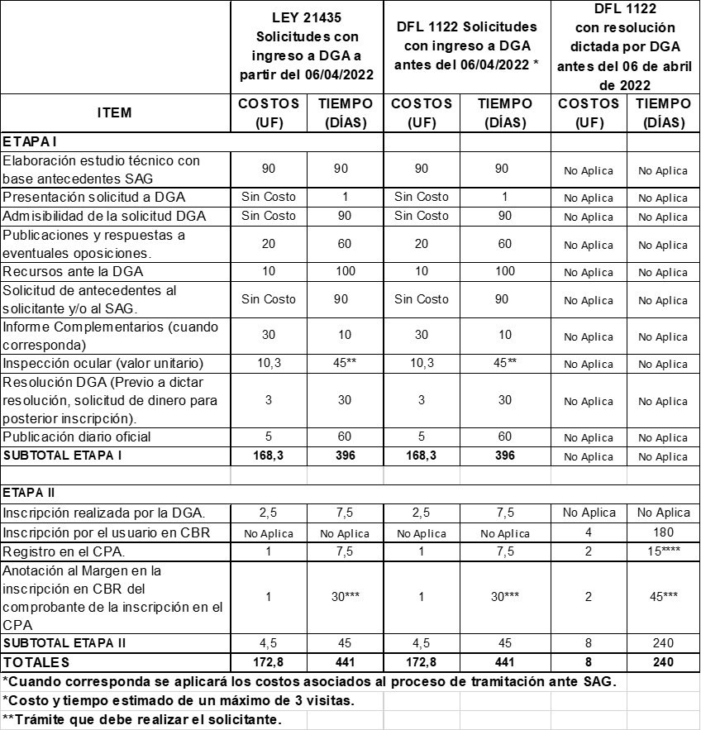

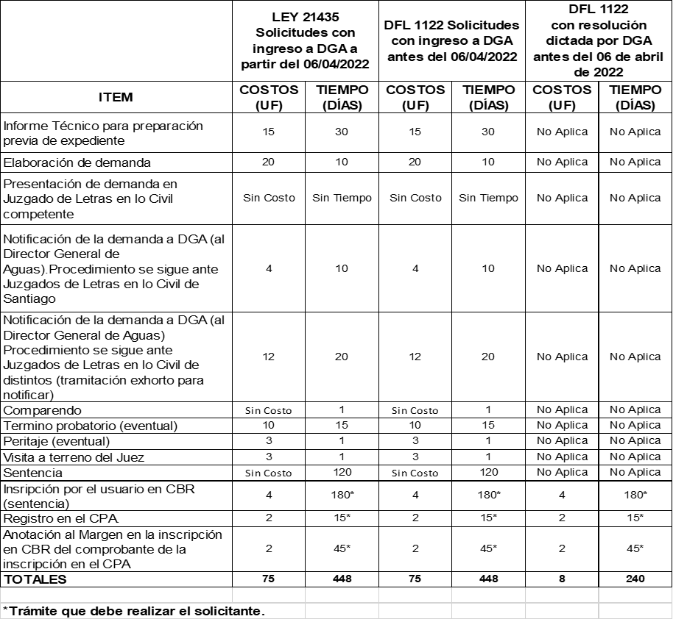
- - Cambio de punto de captación y traslado del ejercicio de derechos de aprovechamiento de agua

Los costos de estos procesos son iguales a la constitución de derechos de aprovechamiento de aguas con similar procedimiento legal administrativo.

- - Perfeccionamiento de derechos de aprovechamiento de aguas

El perfeccionamiento consta de 2 procesos: legal y técnico, a través del cual se determina y respalda la equivalencia en unidades volumétricas de los derechos de aprovechamiento de aguas.

- Proceso Legal (para inclusión en el Catastro Público de Aguas)

- Proceso Técnico

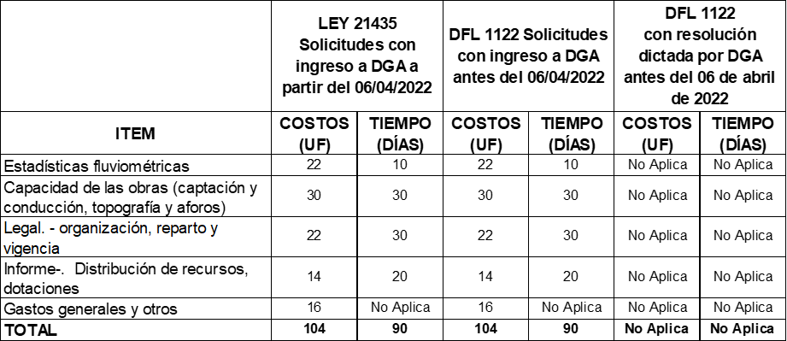
Caso A -. Cauce Controlado y con Organización

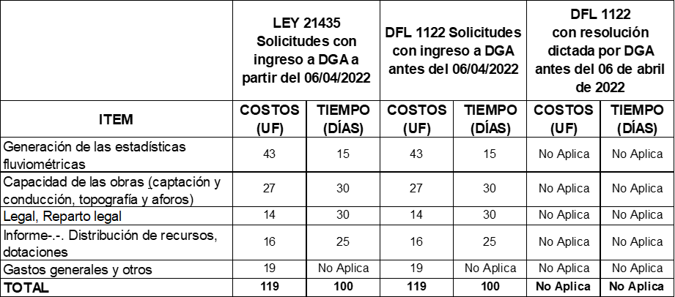
Caso B-. Cauce sin Control y sin Organización

- Gestiones judiciales y Resolución de conflictos

- Amparo judicial
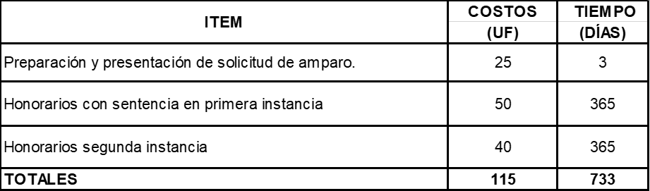

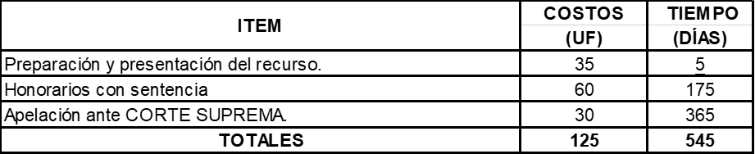
- Recurso de protección

- Acciones posesorias
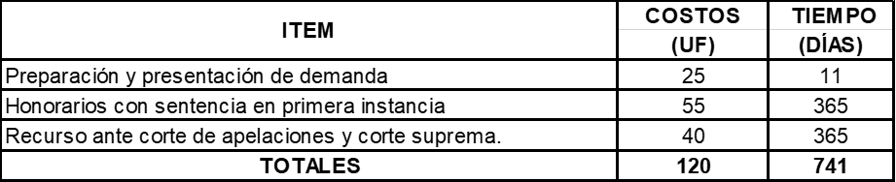

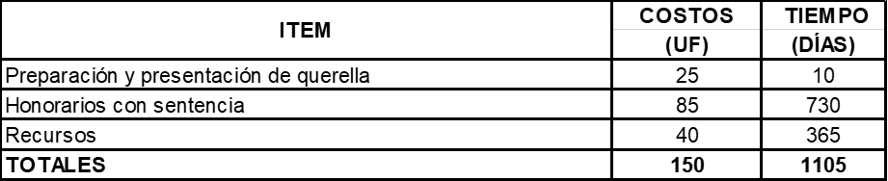
- Querella criminal

- Juicio sumario
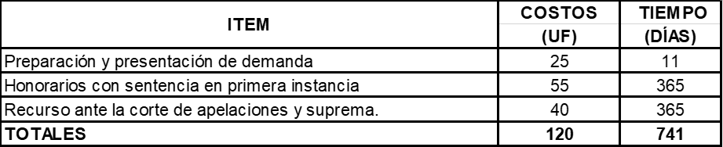

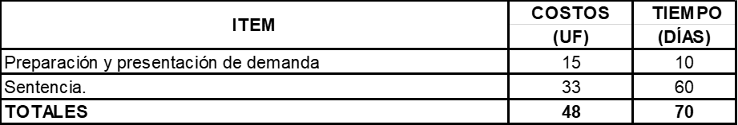
- Juicio arbitral

- Interposición de acciones y recursos administrativos
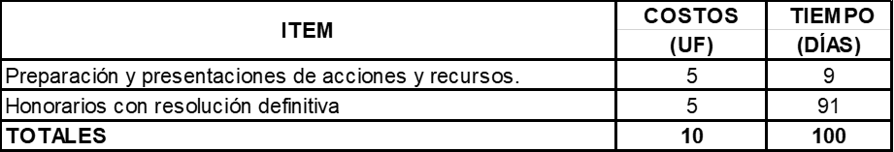

- Autorización de atraviesos de caminos

ITEM | COSTOS (UF) | TIEMPO (DÍAS)
ETAPA I
Visita terreno | 3 | 1
Elaboración informe Técnico (memoria descriptiva, planos, catastros de servicios públicos existentes, etc.) | 40 | 10
Presentación y Obtención Autorización de Dirección de Vialidad para Uso Faja Fiscal | 10 | 45
ETAPA II
Modificación por contingencias en obra (planos As-Built) | 7 | 10
TOTALES | 60 | 66

- Gastos operacionales en compra de derechos de aprovechamiento de aguas.
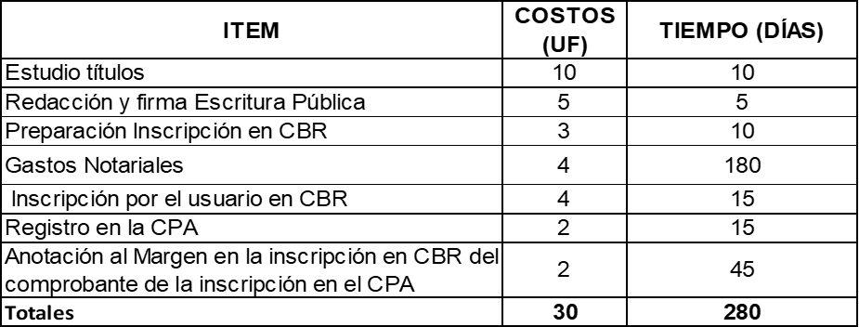

- Gastos operacionales en constitución de servidumbres
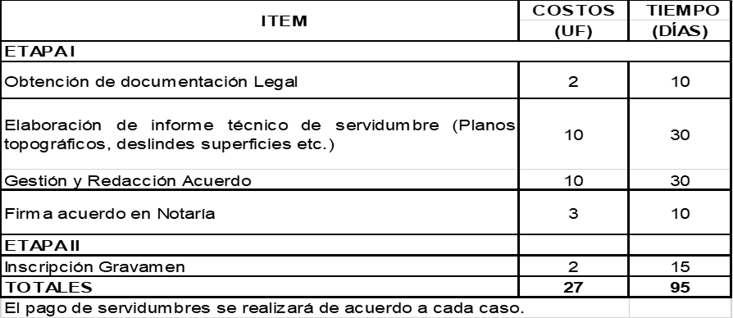

- Posesión efectiva:

El impuesto a la herencia, será de cargo del usuario, cuando se encuentren afectos a su pago y no será financiado por el presente instrumento.

- Testada (ante Juzgado Civil competente):
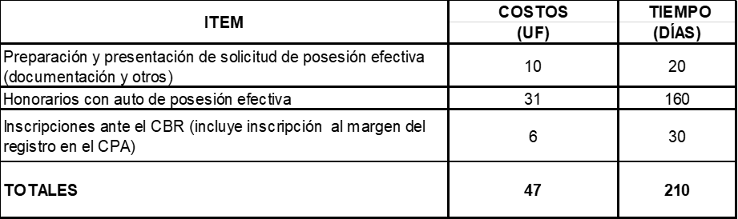

- Intestada (ante Servicio de Registro Civil e Identificación):
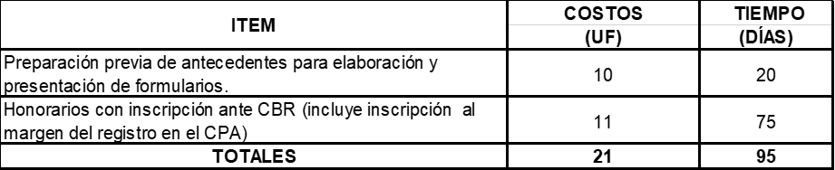

Quien tramite una posesión efectiva en el Registro Civil tendrá que pagar por ella un arancel que se determina según el valor total de los bienes declarados de acuerdo a la siguiente escala:
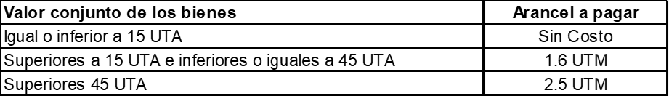

Se financiará la liquidación de la comunidad y adjudicación de los Derechos de Aprovechamiento de Aguas solo respecto de los usuarios de INDAP.
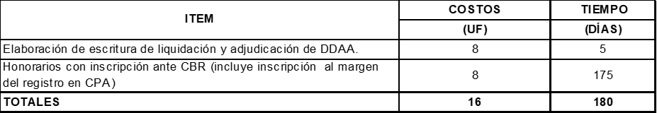

- Cambio de CBR, cuando los derechos de aprovechamiento de aguas (DDA) se encuentren inscritos en uno que no corresponde.
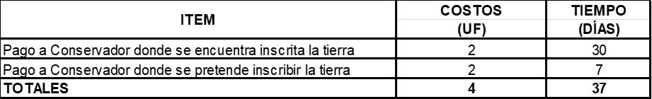

Este incentivo puede complementar cualquiera de los 10 procesos de esta norma, en el caso de que sea necesario y que el trámite esté vinculado con derechos de aprovechamiento de aguas.

- Organizaciones de Usuarios de Aguas- OUA.

  - Diagnóstico catastral.

El cuadro siguiente muestra el costo y tiempo máximo para consultorías de catastro de comunidades de aguas
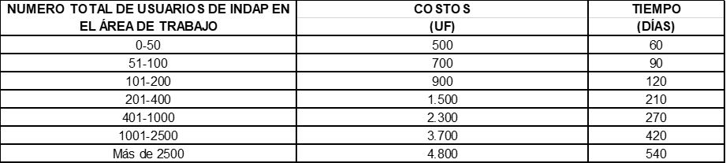

Las actividades financiables serán las siguientes:

- Recopilación de antecedentes generales de la comunidad de aguas.
- Actualización en gabinete del registro de las aguas en el CBR competente.
- Diagnóstico de la infraestructura extrapredial.
- Contrasto del registro de aguas actualizado con el uso actual en terreno.
- Recopilación de los antecedentes personales de los usuarios actuales.
- Determinación dela relación de cada propietario o susceptible propietario con INDAP.
- Elaboración de diagramas unifilares.
- Diseño de un plan de inscripción de derechos de aprovechamiento de aguas.
- Determinación de la necesidad de actualizar estatutos y de constituir la comunidad de aguas.
- Condición organizacional de la comunidad de aguas.

  - Conformación.
(Artículo 186 y siguientes del Código de Aguas y modificaciones de la Ley 21.435 de 2022)

Se entiende como organizaciones de usuarios de aguas las que establece el Código de Aguas, el cual distingue tres tipos: La Junta de vigilancia, Las Asociaciones de Canalistas y las Comunidades de Aguas, esta última puede categorizarse en, Comunidades de Drenaje y Comunidades de Aguas Subterráneas.

Cuando se dicte área de prohibición o restricción. La organización de comunidades de aguas subterráneas considerará un proceso especial alternativo.

- Comunidades de aguas y drenaje.

Las Comunidades de aguas se pueden constituir de dos formas: Judiciales y Voluntarias.

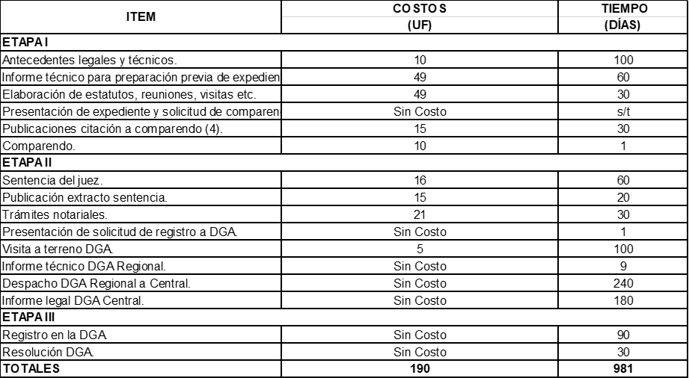
  - Vía Judicial

  - Vía Voluntaria
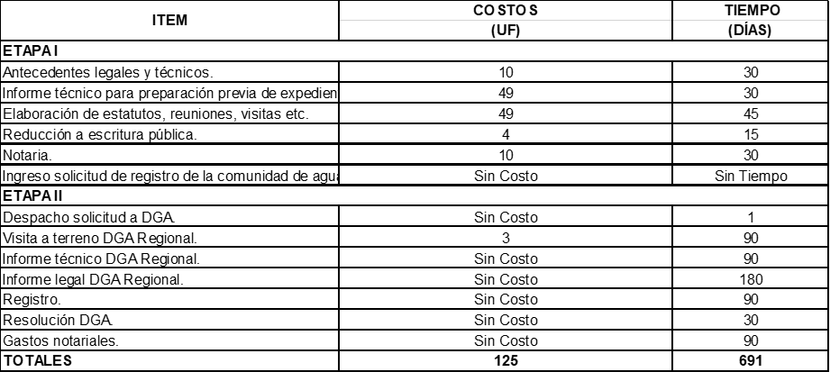

- Asociación de canalistas (Solo vía voluntaria)

Los costos se estiman en un 20% sobre la conformación vía judicial de Comunidades de Aguas.

- Juntas de vigilancia

  - Vía Judicial

Los costos se estiman en un 20% sobre la conformación vía judicial de Comunidades de Aguas.

  - Vía Voluntaria

Los costos se estiman en un 20% sobre la conformación vía judicial de Comunidades de Aguas.

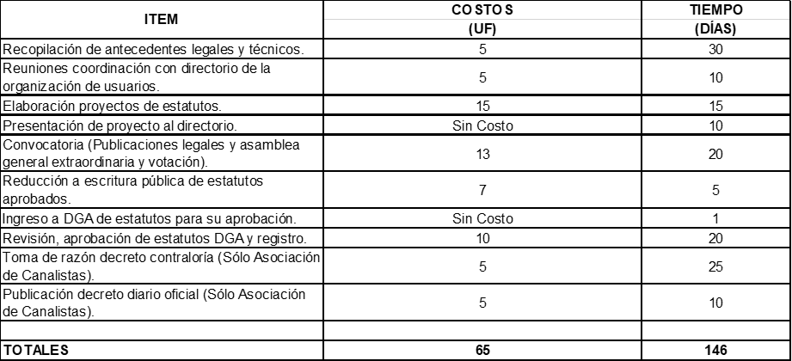
  - Actualización de estatutos y registros.

  - Unidades de gestión de OUA

El cuadro siguiente muestra el costo y tiempo máximo para las consultorías de unidades de gestión de OUA, de acuerdo al número aproximado de usuarios insertos en una determinada área de trabajo.

Las actividades financiables serán las siguientes:

La primera actividad de la Unidad de Gestión de OVA corresponde al Diagnóstico Catastral de Comunidades de Agua, en el caso de que el área de trabajo equivalga al área de influencia de una organización de ese nivel.

Cuando el área de trabajo corresponda a una junta de vigilancia, deberán llevarse a cabo las actividades equivalentes del Diagnóstico Catastral de Comunidades de Agua, en el contexto de una junta de vigilancia, donde sus integrantes podrán corresponder a comunidades de agua legalmente constituidas y no constituidas y a usuarios individuales propietarios y susceptibles propietarios de DAA con captaciones en la fuente natural.

A continuación, las demás actividades financiables:
    - Proceso del diagnóstico relativo al sistema de riego
      - Análisis de mecanismos de distribución de agua en el territorio.
      - Elaboración de perfiles de proyecto

    - Diseño de modelo de administración para las OVA insertas en el área de trabajo i. Plan de mejora en la gestión.
ii. Elaboración de material reglamentario y de capacitación

    - Diseño y ejecución de plan de capacitación
      - Transferencia y capacitación general.
      - Transferencia y capacitación en infraestructura. d, Definición de la cartera de proyectos.
    - Sistema de información geográfica (SIG).

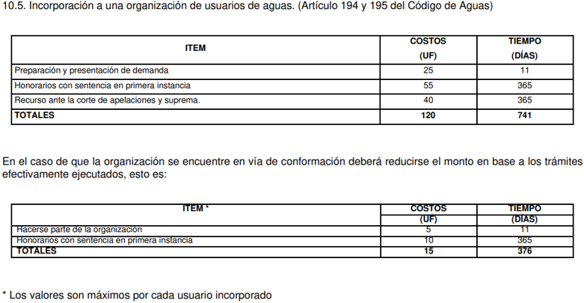sadsdasdasdasdasdasdasdasdasdasdadsads

